Standard FCI N° 347 / 18.12.2002 / F

BERGER BLANC SUISSE
(Weisser Schweizer Schäferhund)

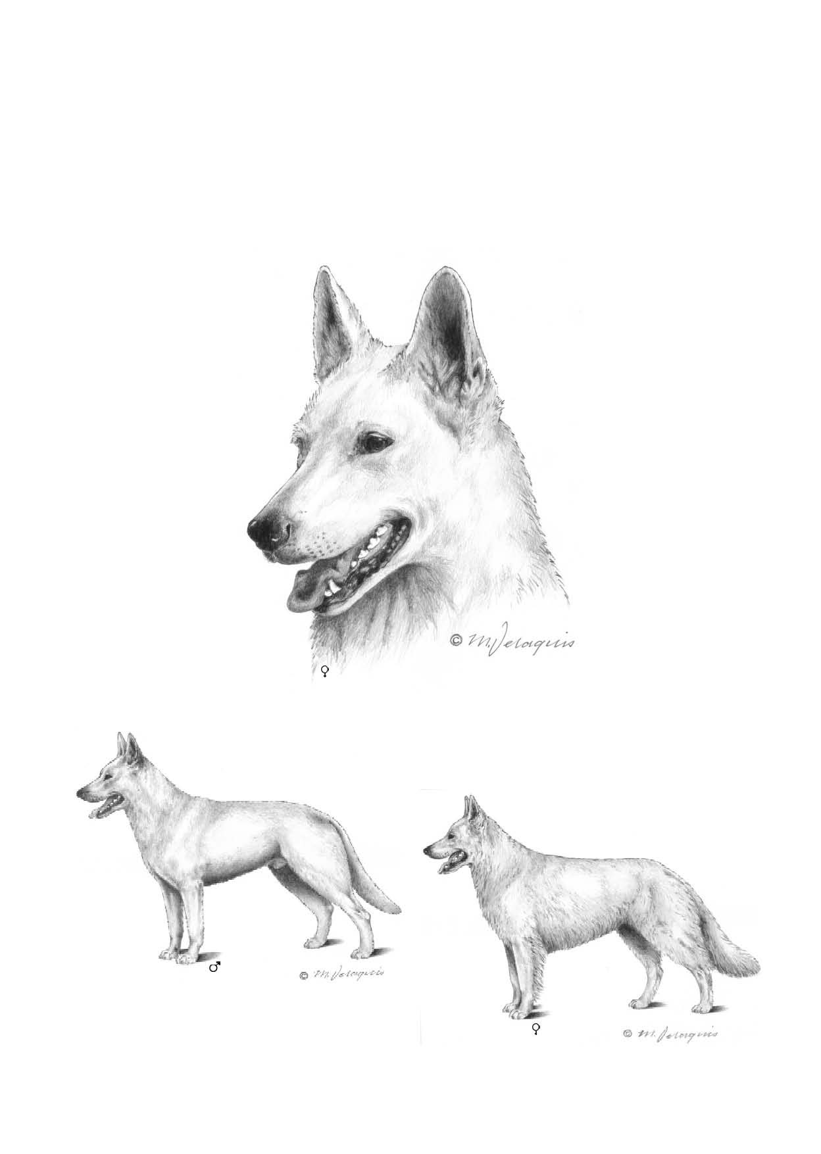
ORIGINE : Suisse.

DATE DE PUBLICATION DU STANDARD D’ORIGINE EN VIGUEUR : 26.11.2002.

UTILISATION : Chien de famille et d’accompagnement, gardien vigilant, qui aime tout spécialement les enfants : chien de travail plein d’entrain et docile.

CLASSIFICATION F.C.I. : Groupe 1 Chiens de berger et de
bouvier (sauf chiens de
bouvier suisses).
Section 1 Chiens de berger.
Sans épreuve de travail.

BREF APERCU HISTORIQUE : En Amérique et au Canada les bergers blancs sont devenus peu à peu une race distincte. Les premiers chiens de cette race furent importés en Suisse au début des années 70. Le mâle américain « Lobo », né le 05.03.1966, peut être considéré comme l’aïeul de cette race en Suisse. Les descendants de ce mâle inscrit au Livre des origines suisse (LOS) tout comme ceux d’autres bergers blancs importés des USA et du Canada firent progressivement souche et se répartirent partout en Europe ; où aujourd’hui un grand nombre de Bergers Blancs élevés depuis plusieurs générations en race pure existent. Depuis juin 1991, ces chiens sont inscrits en tant que nouvelle race à l’appendice du Livre des Origines Suisse (LOS).

ASPECT GENERAL : Chien de berger robuste, bien musclé, de taille moyenne, à oreilles dressées et à poil double de longueur moyenne ou long; il est de forme allongée: doté d’une ossature moyennement lourde, sa silhouette est élégante et harmonieuse.

PROPORTIONS IMPORTANTES :
- Inscriptible dans un rectangle légèrement allongé, le rapport entre la longueur du corps (mesurée de la pointe de l’épaule à la pointe de la fesse) et la hauteur au garrot est de 12 :10.
- La distance du stop à la truffe dépasse légèrement celle du stop à la protubérance occipitale.

COMPORTEMENT / CARACTERE :
Plein de tempérament sans nervosité, il est attentif et vigilant. Parfois légèrement réservé envers les étrangers, il n’est cependant jamais peureux ni agressif.

TETE : Puissante, sèche, finement ciselée et bien proportionnée au corps : vue de dessus et de profil elle a la forme d’un coin. Les lignes supérieures du crâne et du chanfrein sont parallèles.

REGION CRANIENNE :
Crâne : Peu bombé ; dépression médiane à peine ébauchée.
Stop : Peu marqué, mais nettement visible.

REGION FACIALE :
Truffe :De grandeur moyenne ; la pigmentation noire est recherchée ; la truffe de neige et la truffe éclaircie sont admises.
Museau : Solide, de longueur moyenne par rapport au crâne ; le chanfrein et la ligne inférieure du museau sont droits et convergent légèrement en direction de la truffe.
Lèvres : Aussi noires que possible, sèches et adaptées.
Mâchoires/dents : Denture forte et complète avec articulé en ciseaux, les dents étant implantées à l’équerre par rapport aux mâchoires.
Yeux : En forme d’amande, de grandeur moyenne, disposés légèrement obliquement ; ils sont de couleur brun à brun foncé ; les paupières dont le bord noir est recherché épousent bien la forme du globe oculaire.
Oreilles : Attachées haut, il s’agit de grandes oreilles portées parfaitement dressées, parallèles et pointant bien vers l’avant en forme de triangle allongé qui s’arrondit légèrement à son extrémité.

COU : De longueur moyenne et bien musclé, il se greffe harmonieusement sur le tronc ; pas de fanon ; la ligne supérieure du cou, galbée avec élégance, va en continu de la tête portée modérément haut jusqu’au garrot.

CORPS : Vigoureux, bien musclé, de longueur moyenne.
Garrot : Bien sorti.
Dos : Horizontal, solide.
Rein : Fortement musclé.
Croupe : Longue et de largeur moyenne ; à partir de son attache elle s’incline doucement vers la racine de la queue.
Poitrine : Pas trop large, bien descendue jusqu’au niveau du coude, elle mesure en hauteur environ la moitié de la hauteur au garrot. Cage thoracique ovale, bien développée vers l’arrière, avec poitrail marqué.
Ventre et flancs : Déliés et fermes ; ligne du dessous légèrement remontée.

QUEUE : En forme de sabre, bien touffue sur tout son pourtour, elle va en s’amenuisant vers son extrémité ; attachée plutôt bas, elle atteint au minimum le jarret ; au repos elle pend ou elle est légèrement incurvée vers le haut dans son dernier tiers ; quand le chien est en éveil, elle est portée plus haut, mais jamais plus haut que la ligne du dos.

MEMBRES : Forts, secs, de largeur et épaisseur moyennes.

MEMBRES ANTERIEURS : Vus de face droits et modérément écartés ; vus de profil bien angulés.
Epaules : Omoplate longue, bien oblique et formant un angle correct avec le bras ; toute la région de l’épaule est bien musclée.
Bras : De bonne longueur, fortement musclé.
Coudes : Bien au corps.
Avant-bras : Long, droit et sec.
Métacarpes : Solide, peu fléchi.

MEMBRES POSTERIEURS : Vus de derrière droits et parallèles, modérément écartés ; vus de profil bien angulés.
Cuisse : De longueur moyenne, fortement musclée.
Jambe : De longueur moyenne, en position oblique, bien musclée et dotée d’une forte ossature.
Jarret : Solide, d’une bonne angulation.
Métatarse : De longueur moyenne, droit, sec ; les ergots doivent être éliminés sauf dans les pays où leur excision est interdite par la loi.

PIEDS : Ovales ; les pieds postérieurs sont un peu plus longs que les pieds antérieurs ; doigts bien serrés et cambrés ; coussinets fermes, résistants et noirs ; ongles de couleur foncée recherchés.

ALLURES : Démarche au rythme régulier, dégagée et soutenue : foulées de grande amplitude avec poussée puissante ; au trot le mouvement est étendu et facile.

PEAU : Exempte de plis, d’une pigmentation foncée.

ROBE

POIL : Poil double de longueur moyenne ou long, dense et bien couché ; sous poil abondant ; poil de couverture lisse et dru ; la face, les oreilles et les faces antérieures des membres présentent un poil un peu plus court ; à la nuque et à la face postérieure des membres le poil est un peu plus long ; un poil légèrement ondulé, mais dur est admis.

COULEUR : Blanche.

TAILLE ET POIDS :
Hauteur au garrot : Mâles 60-66 cm, Poids : 30-40 kg environ.
Femelles 55-61 cm, 25-35 kg environ.
Les sujets bien typés d’une taille légèrement au-dessus ou au-dessous de la fourchette prévue par le standard ne doivent pas être éliminés.

DEFAUTS : Tout écart par rapport à ce qui précède doit être considéré comme un défaut qui sera pénalisé en fonction de sa gravité et de ses conséquences sur la santé et le bien être du chien.

DEFAUTS LEGERS :
- Présence discrète de poil fauve charbonné clair (léger ombrage de couleur jaunâtre à rouge brun) à la pointe des oreilles, sur le dos et sur la queue.
- Ladre à la truffe, aux lèvres et/ou au bord des paupières.

DEFAUTS GRAVES :
- Sujets d’aspect disgracieux, de forme carrée (trop courte).
- Caractères sexuels distinctifs des mâles et des femelles insuffisamment marqués.
- Absence de plus de deux PM1 ; les M3 ne sont pas prises en considération.
- Oreille tombante, oreille semi-tombante, oreille cassée.
- Ligne du dos fortement déclive.
- Queue enroulée, cassée, en crochet, portée sur le dos.
- Poil de couverture souple, soyeux, laineux, bouclé, mal couché ; poil nettement long sans sous poil.
- Présence marquée de poil de couleur fauve charbonné clair (marques de couleur jaunâtre à rouge brun) à la pointe des oreilles, sur le dos et sur la queue.

DEFAUTS ELIMINATOIRES :
- Chiens peureux, chiens agressifs.
- Un œil ou les deux yeux bleus. Oeil globuleux.
- Entropion, ectropion.
- Prognathisme supérieur ou inférieur, arcade incisive déviée.
- Truffe, lèvres et bord des paupières totalement dépigmentés.
- Peau et coussinets totalement dépigmentés.
- Albinisme.

Tout chien présentant de façon évidente des anomalies d’ordre physique ou comportemental sera disqualifié.

N.B. : Les mâles doivent avoir deux testicules d’aspect normal complètement descendus dans le scrotum.

